

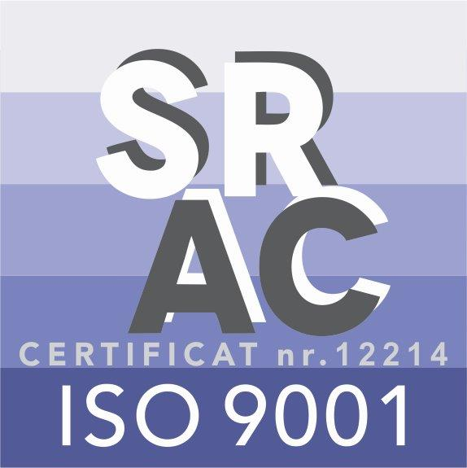
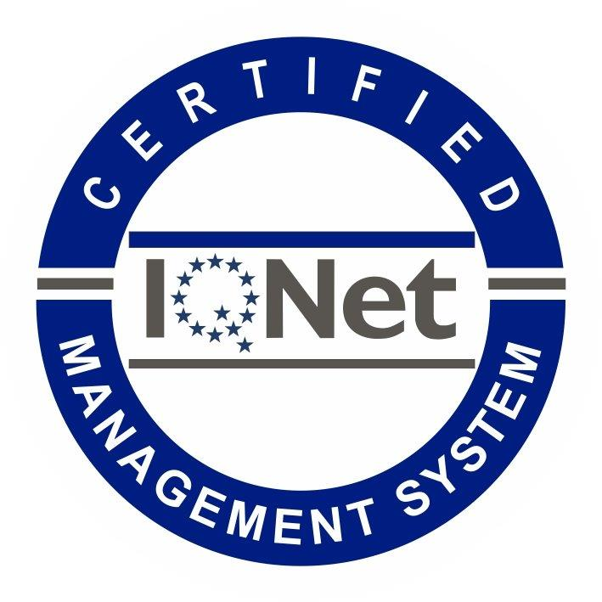
MINISTERUL JUSTIŢIEI
OFICIUL NAŢIONAL AL REGISTRULUI COMERŢULUI
București, Bd. Unirii nr. 74, Bl. J3b, tronson II+III, sector 3; Telefon: +40 21 316.08.04, 316.08.10; Fax: +40 21 316.08.03;
Cod poștal: 030837; Website: www.onrc.ro; E-mail: onrc@onrc.ro; Cod de identificare Fiscală: 14942091.

31 Octombrie 2023

COMUNICAT DE PRESĂ
privind finalizarea proiectului “Îmbunătățirea platformei BRIS în ONRC”

La data de 31 octombrie 2023, Oficiul Naţional al Registrului Comerţului (ONRC) a finalizat proiectul cu titlul “Enhancing BRIS Platform in NTRO” („Îmbunătățirea platformei BRIS în ONRC”) aprobat în cadrul programului CEF-TC-2020-2 – Business Registers Interconnection System și finanțat de Uniunea Europeană, Direcția HaDEA (Health and Digital Executive Agency), conform acordului de finanţare Grant Agreement No. INEA/CEF/ICT/A2020/2403395, Action No:2020-RO-IA-0306.
Obiectivul general al proiectului a fost acela de a spori performanța implementării BRIS existente și de a asigura o întreținere evolutivă eficientă a ECP (Platforma centrală europeană) conform platformei centrale de implementare BRIS, prin:
- actualizarea modulelor legate de BRIS la cele mai recente versiuni și pentru a adapta tot software-ul pentru a funcționa cu nouă baza de date Oracle;
- actualizarea tuturor cazurilor de utilizare pentru modulul BRIS;
- implementarea unui nou gateway pentru modulul BORIS (Beneficial ownership registers interconnection system – Sistemul de interconectare a registrelor beneficiarilor reali);
- implementarea cazurilor de utilizare pentru modulul BORIS;
- suport și mentenanță prin transfer de know-how pentru platforma RO-BRIS.
Rezultatele obținute în urma finalizării proiectului sunt următoarele:
- înlocuirea baza de date MariaDB actuală cu Oracle Database, pentru integrarea nativă cu baza de date de bază Oracle a ONRC central, pentru a sprijini implementarea BORIS;
- simplificarea proceselor reale de replicare/ETL, datorită integrării native a viitoarei baze de date Oracle;
- migrarea datelor de la vechea (MariaDB) la noua bază de date (Oracle);
- actualizarea tuturor modulelor legate de sistemul BRIS la cele mai recente versiuni și adaptarea aplicațiilor existente pentru a funcționa cu (noua) bază de date Oracle;
- actualizarea tuturor cazurilor de utilizare pentru și legate de sistemul BRIS;
- implementarea unui nou gateway pentru toate modulele aferente sistemului BORIS;
- implementarea cazurilor de utilizare pentru și aferente sistemului BORIS: criteriile de căutare, modalitățile de plata, regulile de transcriere și transliterare;
- servicii de adaptare/dezvoltare software care permit actualizarea platformei BRIS/BORIS.
După implementarea proiectului, alte beneficii specifice oferite de sistem pot fi:
- îmbunătățirea calității datelor din registrul național de afaceri și a celor legate de beneficiarii reali;
- implementarea digitală a proceselor pentru modulele aferente BRIS si BORIS;
- transparență sporită și acces transfrontalier mai ușor la informațiile despre companii;
- o transparență sporită și un acces mai ușor la informațiile privind proprietatea efectivă;
- facilitarea creșterii concurenței transfrontaliere;
- facilitarea cooperării și comunicării între registre.
Valoarea totală a proiectului: 172.287 EURO.
Durata proiectului: septembrie 2021 – octombrie 2023

